

Europass  Βιογραφικό Σημείωμα |  | 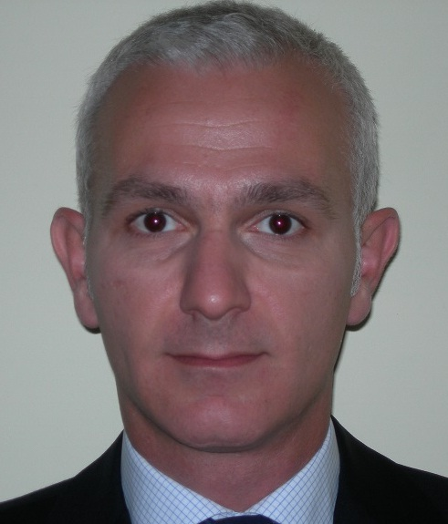
Προσωπικά Στοιχεία
Επώνυμο Όνομα |  | ΚΑΡΑΤΖΑΣ ΔΗΜΗΤΡΙΟΣ
Διεύθυνση |  | Δερβενακίων 6 Δροσιά, ΤΚ14572, Αθήνα
Τηλέφωνο |  | Γραφείο: (+30) 210 33 38 344  Προσωπικό: (+30) 210 81 35 002 |  |  |  |  | Κινητό: |  |  |  | (+30) 6972 022 623
Φαξ |  | (+30) 210 33 38 533
E-mail |  | d.karatzas@glk.gr
Υπηκοότητα |  | Ελληνική
Ημερομηνία Γέννησης |  | 11 Αυγούστου1974
Επαγγελματική Εμπειρία
Ημερομηνίες |  | Ιανουάριος 2022 - τώρα
Θέση |  | Διεύθυνση Προγραμματισμού, Δημοσιονομικών Στοιχείων και Μεθοδολογίας – Προϊστάμενος Διεύθυνσης
Ημερομηνίες |  | Απρίλιος 2012 – Δεκέμβριος 2021
Θέση |  | Διεύθυνση Προγραμματισμού, Δημοσιονομικών Στοιχείων και Μεθοδολογίας – Προϊστάμενος τμήματος Μεθοδολογίας (αναπληρωτής Διευθυντής από Ιούνιο 2018 έως Ιούλιο 2021)
Κύρια Καθήκοντα |  | - Παροχή γνωμοδοτήσεων σε μεθοδολογικά θέματα στην Γενική Διεύθυνση Δημοσιονομικής Πολιτικής  - Συντονισμός ανταλλαγής στοιχείων μεταξύ Υπουργείου, Στατιστικής Αρχής και Κεντρικής Τράπεζας για την παραγωγή των δημοσιονομικών στοιχείων του Ευρωπαϊκού Συστήματος Λογαριασμών (ESA 2010)  - Παρακολούθηση των μεθοδολογικών θεμάτων του ESA 2010, των οδηγιών και αποφάσεων της Eurostat  - Συμμετοχή στις ομάδες εργασίας για την λογιστική μεταρρύθμιση του Δημοσίου (2015 – σήμερα)
Ημερομηνίες |  | Μάρτιος 2003 –Μάρτιος 2012
Θέση |  | Υπάλληλος της Διεύθυνσης Δημοσίου Χρέους
Κύρια Καθήκοντα |  | - Λογιστική καταγραφή και αναφορές (reporting) του Δημοσίου Χρέους (δάνεια, ομόλογα και παράγωγα)  - Παροχή στοιχείων για το Δημόσιο Χρέος σε εγχώριους και διεθνείς πιστωτικούς και λοιπούς οργανισμούς
Εταιρία / Οργανισμός |  | Υπουργείο Οικονομικών, Γενικό Λογιστήριο του Κράτους, Πανεπιστημίου 37 Αθήνα
Τύπος Οργανισμού |  | Υπουργείο  ----------------------------------------
Ημερομηνίες |  | Σεπτέμβριος 2001 - Φεβρουάριος 2003
Θέση |  | Υπάλληλος Οικονομικής Διεύθυνσης
Κύρια Καθήκοντα |  | - Λογιστήριο  - Ετήσιες και τριμηνιαίες λογιστικές καταστάσεις  - Διάφορες αναφορές για την χρηματιστηριακή αγορά και τους μετόχους
Εταιρία / Οργανισμός |  | Κούμπας Α.Ε. συμμετοχών. Μαραθωνοδρόμου 83, Μαρούσι, Αθήνα
Τύπος Οργανισμού |  | Εταιρία Συμμετοχών  ----------------------------------------
Ημερομηνίες |  | 1994 - 1999
Κύρια Καθήκοντα |  | Διάφορες εργασίες για πρακτική εξάσκηση, μεταξύ των οποίων:  -CASSA DI RISPARMI DI LIVORNO Τράπεζα στην Ιταλία (6 εβδομάδες),  -λογιστικό γραφείο, Αθήνα (9μήνες)  -WARNER LAMBERT Α.Ε φαρμακευτική εταιρία (πλέον συγχωνευμένη με την Pfizer) στην Αθήνα (8 μήνες)
Εκπαίδευση
Ημερομηνίες |  | 1999-2001
Πτυχίο |  | Μεταπτυχιακό στα Τραπεζικά και Χρηματοοικονομικά (2 χρόνια ,βαθμός αποφοίτησης: 7.9/10 )
Βασικά Μαθήματα Ειδίκευσης |  | -Ανάλυση χαρτοφυλακίου  -Αγορές χρήματος και κεφαλαίου  -Παράγωγα και αντιστάθμιση κινδύνου  Διπλωματική: Επίδραση των θεμελιωδών μεταβλητών στην χρηματιστηριακή απόδοση για τις Ελληνικές εισηγμένες (1995-2000)
Εκπαιδευτικό ίδρυμα |  | Πανεπιστήμιο Πειραιώς  ----------------------------------------
Ημερομηνίες |  | 1992-1997
Πτυχίο |  | Οργάνωση & Διοίκηση Επιχειρήσεων (4 χρόνια, βαθμός αποφοίτησης: 7.8/10 )
Βασικά Μαθήματα Ειδίκευσης |  | Εξειδίκευση στην λογιστική και χρηματοοικονομικά
Εκπαιδευτικό ίδρυμα |  | Οικονομικό Πανεπιστήμιο Αθηνών (πρ. ΑΣΟΕΕ)
Άλλες γνώσεις
Μητρική γλώσσα |  | Ελληνικά
Άλλες γλώσσες
Αυτό-αξιολόγηση* |  |  | Κατανόηση |  |  |  |  | Ομιλία |  |  |  |  | Γραπτά
 |  |  | Listening |  | Reading |  |  | Spoken interaction |  | Spoken production
Αγγλικά |  |  | C2 | Άριστα | C2 | Άριστα |  | C2 | Άριστα | C2 |  | Άριστα | C2 | Άριστα
Ιταλικά |  |  | B2 | Μέτρια | B2 | Μέτρια |  | B1 | Μέτρια | B1 |  | Μέτρια | B2 | Μέτρια
 |  | (*) Common European Framework of Reference for Languages
Δεξιότητες |  | 6ετής προϋπηρεσία (μερικής απασχόλησης) ως εκπαιδευτής σε Ινστιτούτα Επαγγελματικής Κατάρτησης (Δημόσια ΙΕΚ Αγίου Στεφάνου, Αμαρουσίου και Κηφισιάς). Σεπ-Νοε 2018 Εκπαιδευτής στο ΙΝΕΠ: «Λογιστική Μεταρρύθμιση του Δημόσιου Τομέα»
Υπολογιστές |  | Άριστη γνώση Excel, Access (συμπεριλαμβανομένου σχεδιασμού βάσεων δεδομένων), Word. Ικανοποιητική γνώση Visual Basic for Office applications.

